1. sinx’=cosx cosx’=-sinx

arctgx'=1/(1+x2) arcctgx'=-1/(1+x2)

lnx’=1/x logax’=1/xlna

1-cosx=2sin2(x/2) cos2x=1-2sin2(x)

sin2x=2sinxcosx

ex-1~x ax-1~xlna

ln(1+x)~x loga(1+x)~xlogae

1-cosx~x2/2 (1+x)k-1~kx

2. Произв. парам. функ.

y’t ; x’t ; y’x= (y’t / x’t)

(y’x)’t ; y’’xx = (y’’xt / x’t)

3. Кас. плоск. и норм. к поверхн.

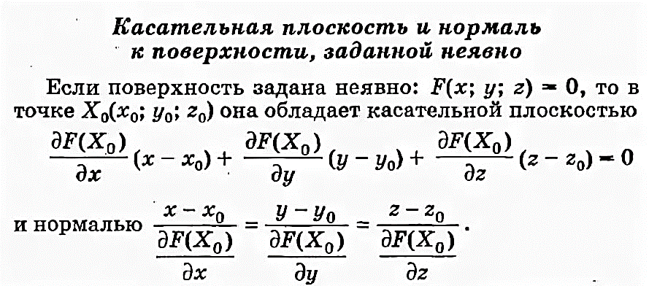

5.1. Матр. уравн. X\*A=B

|A|!=0 – A-1 существует

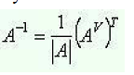 AV = эл. алг. Дополн.

|\* A-1⇒ X=B\*A-1

X = строки \* столбцы

5.2 СЛАУ м. Гаусса

(А|B)

(А|B) к верхне △ виду*, для выч.*

*|A| \* г. диаг. и r(A) = кол. стр!=0*

|A|;r(A);r(A|B) =…

|A|=0 и r(A)!=r(A|B) ⇒ нет решений

|A|=0 и r(A)=r(A|B) ⇒ имеет ≥ 2 решения\*

Исп. верхне △ (А|B) перепишем систему и

вычислим x-ы.